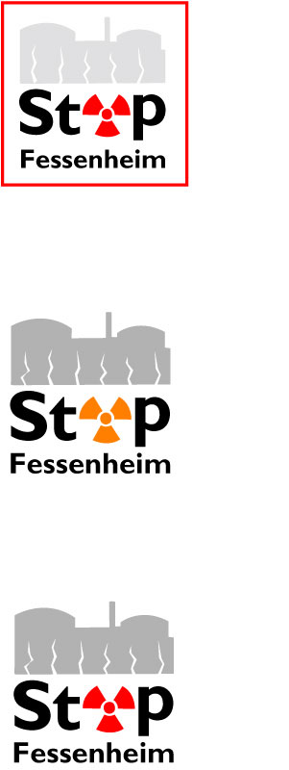
Dans le cadre des élections municipales 2008
Stop Fessenheim lance sa campagne :
Commençons tout de suite à
nous passer de l’électricité nucléaire !!!

La centrale Nucléaire alsacienne qui est la plus vieille centrale nucléaire française constitue aujourd’hui un véritable danger pour la santé et l’avenir de la population. Elle risque d’occasionner une contamination radioactive irréversible. La prolongation de son exploitation est donc contraire aux droits les plus fondamentaux de tous les humains d’aujourd’hui et de demain celui de vivre et de vivre dans un environnement sain, non radioactif.
L’Etat Français qui veut vendre le plus possible de centrales nucléaires de par le monde reste sourd aux nombreux appels qui lui ont été lancés pour fermer la centrale de Fessenheim avant que ne se produise une catastrophe.
Stop Fessenheim propose donc aux alsaciens de commencer dès aujourd’hui à se passer de l’électricité de Fessenheim en utilisant les énergies renouvelables, les techniques d’efficacité énergétiques, les économies d’énergie. C’est au niveau des communes et des communautés de communes que se joue la mise en œuvre concrète de ces alternatives.
Nous devons donc élire des équipes municipales qui ne se contentent pas de vagues discours écologistes, mais qui soient capables de réfléchir, de s’informer et d’agir pour
- réduire les gaspillages d’énergie,
- favoriser l’autonomie énergétique de la commune et de la communauté de communes,
- obtenir l’arrêt et le démantèlement de la centrale nucléaire de Fessenheim

Nous avons formulé 24 questions précises que les électeurs pourront poser aux candidats pour évaluer la réalité de leur engagement et de leur compétence en matière d’innovation énergétique. Certaines d’entre elles utilisent des termes techniques que les électeurs et les candidats peuvent ne pas ne connaître . Ce sera l’occasion justement de s’informer sur tout ce qui est possible de faire aujourd’hui, en consultant les deux documents suivants :
« Les 7 préconisations de Stop Fessenheim pour réussir la sortie du nucléaire et la mutation énergétique en Alsace ». le commander à stopfesseneheim@yahoo.fr
« Le nucléaire : comment en sortir ? » le commander à sorties@sortirdunucleaire.fr

24 questions à poser aux candidats de votre commune

I-Que comptez vous faire pour réduire localement les gaspillages d’énergie dans votre commune ?

Dans les logements HLM :
- Prévoyez-vous l’amélioration de l’isolation thermique des logements HLM ?
- Exigerez vous que les nouvelles constructions soient à faible consommation énergétique ?
- S’il y a des chauffages électriques en HLM qui pénalisent les faibles revenus seront ils remplacés par des techniques moins énergivores, telles que la co-génération ?
- Envisagez-vous de développer l’eau chaude sanitaire solaire en HLM ?

Dans les Bâtiments publics (en plus des dispositions envisagées pour les HLM )
- Remplacerez-vous l’éclairage par des ampoules fluocompactes ou LED ?
- Utiliserez –vous la technique des puits de lumière dans les nouveaux bâtiments ?
- Equiperez-vous les équipements de bureau de barrettes interrupteurs permettant de couper le courant sur le matériel inutilisé ?
- Interdirez-vous les climatisations dans les nouveaux bâtiments ?

Dans l’équipement de la voie publique :
- Remplacerez-vous les ampoules des feux de circulation par des LED
- Améliorerez-vous l’éclairage public actuel par une technique moins énergivore ?
- Limiterez-vous la durée des illuminations et les horaires d’éclairage des vitrines ?

Incitations aux économies d’énergie chez les habitants de la commune :
- vous associerez vous aux incitations des partenaires départementaux, régionaux et nationaux pour aidez et soutenir l’isolation de l’habitat ancien et remplacement des chauffages électriques ?
- Ferez-vous campagne pour le remplacement des ampoules à incandescence ?
- comment comptez-vous dissuader les climatisations énergivores dans les constructions neuves et inciter à l’utilisation des techniques bioclimatiques?
- Exigerez vous que toutes les nouvelles constructions soient équipées d un chauffe-eau solaire ?

II- Que ferez-vous pour l’autonomie énergétique de la commune et/ou de la communauté de communes ?

- Voulez vous utiliser les surfaces de toiture disponibles dans les friches industrielles, les bâtiments publics pour installer une centrale photovoltaïque ?
- soutiendrez-vous les initiatives populaires et associatives de centrales solaires participatives ou citoyennes lancées par des associations comme à Labaroche ou à Wesserling ?
- Envisagez-vous de restaurer les micros centrales hydrauliques qui existaient dans votre commune ?
- Vous associerez vous à une recherche de site adapté pour l’installation d’éoliennes ou d’autres techniques comme la géothermie ou la méthanisation au niveau de la communauté de communes ?
- Comment comptez-vous privilégier et soutenir l’implantation d’entreprises artisanales et d’exploitations agricoles éco-citoyennes sur le ban de la commune?
- Allez -vous associer les citoyens dans une commission municipale permanente pour le progrès énergétique et écologique de la commune ?

III-Que comptez-vous faire pour obtenir l’arrêt et le démantèlement de la centrale Nucléaire

- Etes-vous prêt dès aujourd’hui à signer un appel public pour l’arrêt et le démantèlement de la centrale nucléaire de Fessenheim ?
- Etes-vous prêt à participer à une démarche collective des élus alsaciens auprès du gouvernement pour en exiger l’arrêt ?
- Etes- vous prêt à changer de fournisseur d’électricité si EDF nous impose la prolongation de l’exploitation de la centrale de Fessenheim de dix ans ?

Ce questionnaire a été rédigé par Nicole et Alain Roelens
- La ville de Grenoble qui l’a fait a divisé son budget entretien par 3, économisé 60 % d’électricité et récupéré en 3 ans l’investissement. La LED Diode luminescente, consomme 10 fois moins et dure 100 fois plus longtemps qu’une ampoule à incandescence

